今日动态
2025年12月26日 星期五 晴
1.来园情况
本学期我班共有30名幼儿，今日来园25人（5人身体不适，在家休息）。今天早餐吃的是牛奶、面包、饼干、坚果。
李玉轩、刘芷桐、刘一凡、陈清月、董沐瑶、陈宇杰、沈洪冉、刘诗玲、黄赫璟、沙明钰、陈可芯、颜承毅、孙杰文、冷星辰、夏忆馨、董子昂、肖鹏源、刘佳富、范歆佑、王子木、恽修齐、李雨汐等幼儿能根据时间签到、整理水杯、自主插牛奶吃早点并漱口。
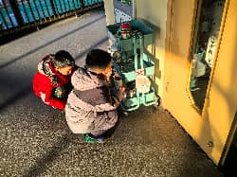 | 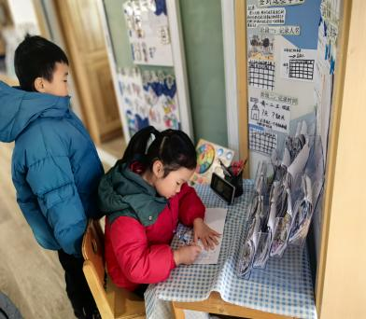 | 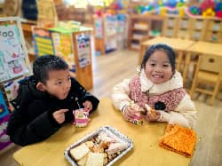 | 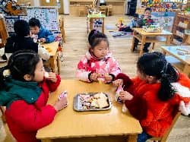

2.区域游戏
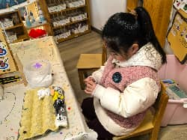 | 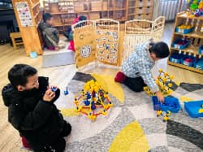 | 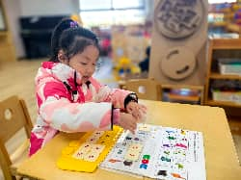 | 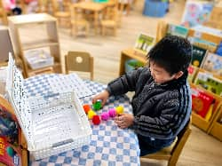
夏忆馨在美工区继续制作小动物。她把第二排第一个蛋托铺上白色太空泥。接着，夏忆馨拿出白色太空泥搓了一些长条粘在蛋托后，她和董沐瑶说：“这是九尾狐，我很喜欢九尾狐”。 | 颜承毅和范歆佑在万能工匠游戏。范歆佑在完善之前拼的“旋转飞椅”。颜承毅在给拼的“小狗”搭房子呢！ | 陈可芯在益智区玩《逻辑高》，她打开图册，将透明板和图册下方对齐。接着，陈可芯将数字“1”放在透明板第一排第一格位置。 | 陈宇杰在图书区玩《拼字大挑战》。他拿出毛球在桌上拼“陈”字。

3.户外活动—跳绳

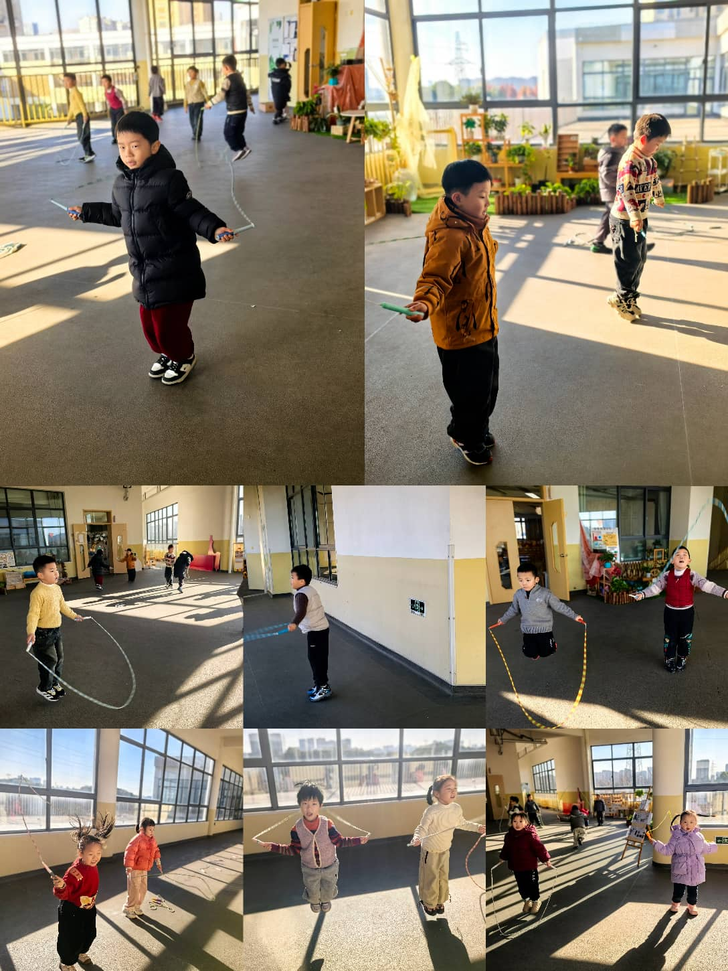

4.集体活动
社会：保护动物的家
这是一节认知类的社会活动。每种动物都有自己的家，动物的生活习性确定了它们各自的家，动物的家与自然环境相互依存，能够促进自然环境的平衡，只有自然和谐才能为小动物提供温馨的家。活动中能认真倾听，通过图片了解各类动物的生活环境，萌发爱护动物、保护环境的情感的幼儿有：恽修齐、刘佳富、夏忆馨、刘汐妍、王子木、姜昊言、李雨汐、沈洪冉、颜承毅、范歆佑、刘诗玲、冷星辰、董沐瑶、刘芷桐、黄赫璟等。
大班孩子喜欢各种动物，对某些动物的生活环境有一定了解，但对于动物的生活环境与自然环境之间的相互依存关系不够了解，爱护动物、保护环境的方式方法还不够全面。

5.生活活动
今天午餐吃的是藜麦饭、儿童版水煮牛肉、杏鲍菇炒西蓝花和白萝卜扇骨汤，能做到自主盛饭、盛菜，在规定时间内安静进餐并做好饭后三部曲的有：刘汐妍、魏沐溪、刘一凡、刘诗玲、陈可芯、颜承毅、孙杰文、肖鹏源、冷星辰、姜昊言、王子木、刘佳富、黄赫璟、陈宇杰、恽修齐、刘芷桐、李玉轩、董子昂、范歆佑、沈洪冉等。

6.温馨提示
各位家长大家好！
（1）人间烟火气，年味渐浓时，为了庆祝2026年的到来，感受新年新气象，在这辞旧迎新的美好时刻，我园将举行“萌马迎新年，童趣逛庙会”的元旦游园活动，为了本次活动能够顺利进行，请您仔细阅读以下的内容：
·活动时间：2025年12月30日（下周二）；
·为孩子穿上喜庆的服装、围巾和头饰等 。
期待孩子们能共同体验一个欢乐、祥和充满中国民俗的新年游园活动！感谢大家的配合！
（2）今天周五，不上延时班，放学时间为3：50。由于元旦天气不好，所以被子今天会给孩子们带回去，周末在家给孩子把被子洗洗晒晒哦。（今天未来园的幼儿，需要拿被子的，请爸爸妈妈私聊我哦）

